Szanowni Państwo!

Przed nami ostatni sierpniowy weekend – kolejny pełen atrakcji, z których zdecydowanie warto skorzystać! ☺

Zapraszamy aż na 2 **seanse filmowe kina plenerowego**, organizowane w ramach budżetu partycypacyjnego.

**Sobota 25 sierpnia, godz. 21.00, Kino nad Stawami Cietrzewia, film "Hair" - Miloša Formana.**

**Niedziela 26 sierpnia, godz. 20.00, Klasyka Kina na Osiedlu Astronautów, film "Mój przyjaciel Hachiko" - Lasse Hallströma.**

Do zobaczenia!  🎥 🎬 Szczegóły - <http://ud-wlochy.waw.pl/page/25,aktualnosci.html?id=2859>



Zapraszamy również na **kolejny, bardzo ciekawy spacer po naszej dzielnicy**. **Sobota 25 sierpnia 2018, godz. 11.00** **- Szlakiem kolei we Włochach.**

Historia miasta-ogrodu Włochy jest ściśle związana z koleją. W trakcie spaceru przypomnimy sobie dzieje drogi Żelaznej Warszawsko-Wiedeńskiej, linii EKD prowadzącej do Włoch, oraz linii kolejowej do Radomia i jej historycznego przebiegu.

Miejsce zbiórki: Kasa PKP Warszawa Włochy ul. Chrobrego 2, przewodnik: Krzysztof Olszak. Więcej informacji o spacerach - <http://ud-wlochy.waw.pl/page/25,aktualnosci.html?id=2808>

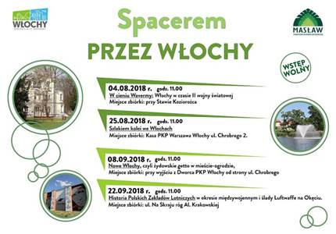

Z kolei w najbliższą **niedzielę 26 sierpnia** zapraszamy na kolejny **koncert w ramach cyklu "Znaki Wolności – koncerty z okazji 100 rocznicy odzyskania niepodległości"** do Parku Kombatantów. Wystąpi zespół **Bardowie Solidarności**. W trakcie koncertu zaprezentowane zostaną sylwetki i piosenki najważniejszych postaci tworzących w czasie powstania największego zrywu Polaków o wolność - dziesięciomilionowego ruchu „Solidarność”.

Więcej informacji o koncertach w Parku Kombatantów - <http://ud-wlochy.waw.pl/page/25,aktualnosci.html?id=2856>

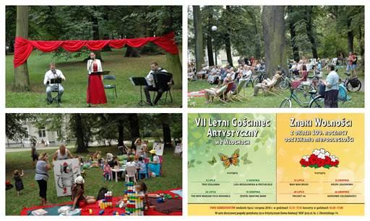

Ten weekend będzie również ostatnim, w który będzie można **popływać kajakiem po Stawach Cietrzewia i Koziorożca**. Zapraszamy więc tym goręcej!

Więcej informacji - <http://ud-wlochy.waw.pl/page/25,aktualnosci.html?id=2869>

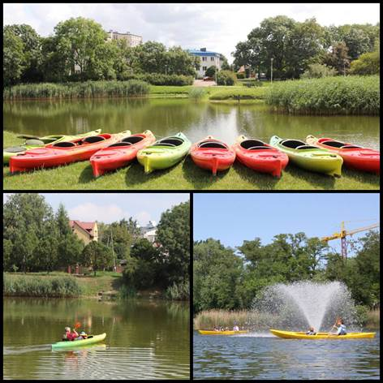

Przypominamy także o **darmowych treningach biegowych dla kobiet w Parku Cietrzewia**. Treningi odbywają się **w każdą sobotę w godz. 8.30-9.30 w Parku Cietrzewia**. Rejestracja na stronie: [www.womensrun.pl](http://www.womensrun.pl) Szczegóły - <http://ud-wlochy.waw.pl/page/25,aktualnosci.html?id=2801>

Więcej informacji o wydarzeniach w naszej dzielnicy znajdą Państwo na naszej stronie - [www.ud-wlochy.waw.pl](http://www.ud-wlochy.waw.pl/) oraz na naszym dzielnicowym FaceBooku -  [www.facebook.com/warszawawlochy](http://www.facebook.com/warszawawlochy)